COMIDA

Aquellas personas que prefieran comer fuera del hospital tienen una gran variedad de restaurantes por los alrededores los cuales se detallan en el siguiente mapa. Los precios del menú y la carta rondan los 10-15 euros.

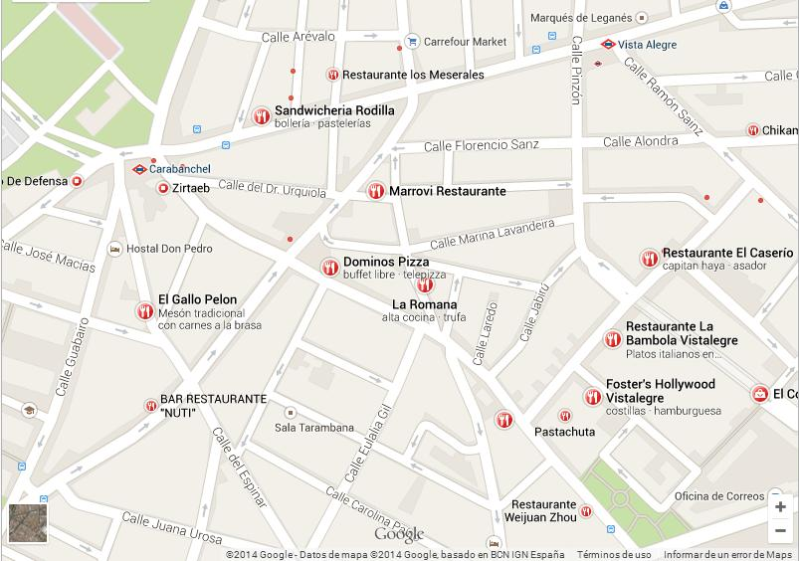

Los más próximos son:

El Gallo Pelón. Calle Espinar, 10. Variedad de tapas y platos de todas las regiones. Menú del día.
Café-Bar La Herradura. Calle Espinar, 13. Comida casera, bocadillos y raciones. Económico.
Los Meserales. Calle Halcón, 20. Cocina castellana.
Marrovi. Calle Doctor Urquiola, 2. Cocina casera.

ALOJAMIENTOS-CONGRESO AEAOF 2014

HOSTAL GRANADO **
C/. Espinar nº 8, 28047, Madrid, España |
Teléfono: +34(91)4624111 | Fax:+34(91)4617529 | http://www.hostalgranado.es/
Descuento a congresistas en alojamiento y restaurante: 15%

HOTEL ECO VIA LUISTANA ***
C/ Antonia Rodríguez Sacristán, 14, 28044, Madrid, España |
Teléfono: +34(91)5110380 | Fax:+34(91)5110381 | http://www.ecovialusitana.com/en
Descuento a congresistas:
Habitación doble para uso individual en régimen de alojamiento y desayuno: 60 € iva incluido.
- Habitación doble para uso doble en régimen de alojamiento y desayuno: 64 € iva incluido.
- Parking: 12,20 – 20 % descuento.

HOTEL HOLIDAY INN PIRÁMIDES ***
Paseo De Las Acacias, 40, 28005, Madrid, España |
Teléfono: +34(91)5171828 | Fax:+34(91)5170090
| http://www.rafaelhoteles.com/hoteles/holiday-inn-madrid-piramides/
Descuento a congresistas: POR CONFIRMAR

HOTEL PRAGA ****
C/ Antonio López, 65, 28019, Madrid, España |
Teléfono: +34(91)4690600 | Fax:+34(91)4698325 |
http://www.h-santos.es/hoteles/Hotel-Madrid-Praga/
Descuento a congresistas: POR CONFIRMAR

HOTEL PUERTA DE TOLEDO ***
Glorieta Puerta De Toledo, 4, 28005, Madrid, España |
Teléfono: +34(91)4747100 | Fax:+34(91)4740747 |
http://www.hotelpuertadetoledo.com/en/
Descuento a congresistas:
Atendiendo su petición y con mucho gusto le confirmamos que hemos creado la oferta con un código con el descuento especial del 15% según petición con las siguientes condiciones:
Reservas en nuestra página WEB : www.hotelpuertadetoledo.es
Descuento especial del 15%
Días de estancia donde se aplica la oferta: 8, 9, 10, 11 y 12 de octubre 2014
Código promocional: AEAOF152014
Las reservas deben efectuarlas con un mínimo de 30 días de antelación.
Las reservas serán confirmadas en línea según disponibilidad.
Pueden anular sin gastos hasta 48 horas antes de la llegada.

EUROSTARS I-HOTEL ****
C/ Virgilio 4 Ciudad de la Imagen, 28224, Pozuelo de Alarcón, España |
Teléfono: +34(91)2723060 http://www.eurostarsihotel.com/
Descuento a congresistas
Atendiendo a su petición, adjuntamos cotización de habitaciones solicitadas para las noches del 10 y 11 de Octubre:

- Habitación Doble Uso Individual, sólo alojamiento: 50,00€ + 10% IVA
- Habitación Doble Uso Individual, alojamiento y desayuno: 59€ + 10% IVA

- Habitación Doble, sólo alojamiento: 50,00€ + 10% IVA
- Habitación Doble, alojamiento y desayuno: 68€ + 10% IVA

- Habitación Doble + Supletoria, sólo alojamiento: 70,00€ + 10% IVA
- Habitación Doble + Supletoria, alojamiento y desayuno: 97,00€ + 10% IVA

Si algún asistente necesitase alojamiento también la noche del 9 de Octubre, el precio de esa noche sería el siguiente:

- Habitación Doble Uso Individual, sólo alojamiento: 70,00€ + 10% IVA
- Habitación Doble Uso Individual, alojamiento y desayuno: 79€ + 10% IVA

- Habitación Doble, sólo alojamiento: 70,00€ + 10% IVA
- Habitación Doble, alojamiento y desayuno: 88€ + 10% IVA

- Habitación Doble + Supletoria, sólo alojamiento: 90,00€ + 10% IVA
- Habitación Doble + Supletoria, alojamiento y desayuno: 117,00€ + 10% IVA

Precios: Habitación/Noche
ESTA COTIZACIÓN NO TIENE CARÁCTER DE RESERVA. En caso de confirmación posterior, estos precios especiales estarían sujetos a disponibilidad en el momento de efectuar la solicitud al hotel.
Precios aplicables en las fechas solicitadas. En caso de modificaciones los precios podrían verse sujetos a revisión.

NH PALACIO DE TEPA *****
C/ San Sebastián, 2, 28012, Madrid, España | Teléfono: +34(91)3896490 | Fax:+34(91)3896491 |
http://www.nh-hotels.com/nh/en/hotels/spain/madrid/nh-palacio-de-tepa.html
Descuento a congresistas: POR CONFIRMAR

PETIT PALACE MAYOR PLAZA
Mayor 46, 28013, Madrid, España Teléfono: +34(91)5426999 | Fax:+34(91)5426712
http://www.petitpalace.co.uk/hotel-mayor-plaza-from-madrid/
Descuento a congresistas:
Hotel PETIT PALACE MAYOR ****
• Habitación doble uso individual desayuno incluido: 145€
• Habitación doble: 150€
También te podemos ofrecer descuento para los congresistas en el Hotel PETIT PALACE POSADA DEL PEINE ****
• Habitación doble uso individual desayuno incluido: 135€
• Habitación doble: 140€

